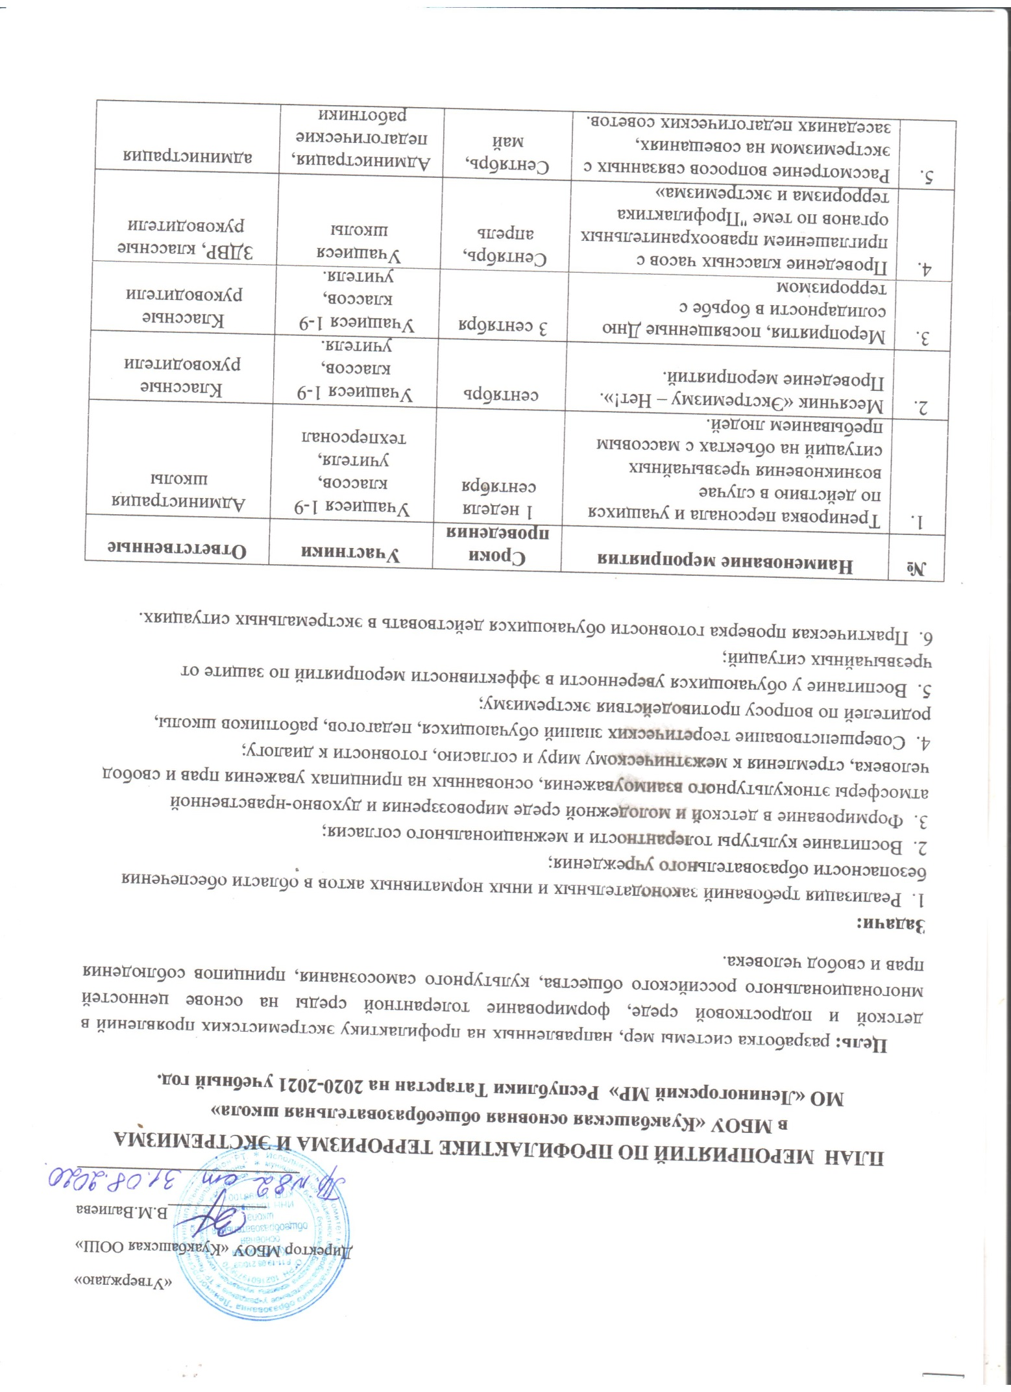

6. | Изготовление и распространение памяток, инструкций по противодействию терроризма. | Сентябрь | Учащиеся школы | Классные руководители
7. | Организация профилактических бесед по профилактики экстремизма и терроризма. | В течение года | Учащиеся 1-9 классов | Классные руководители, учитель истории
8. | Проведение мероприятия, посвященные Дню народного единства | 1-5 ноября | Учащиеся 1-9 классов | ЗДВР, педагог организатор, учитель истории
9. | Проведение мероприятий в рамках Дня защиты детей | май | Учащиеся 1-9 классов | ЗДВР, учитель ОБЖ и физкультуры, классные руководители
10 | Проведение инструктажей с учащимися по противодействию терроризма и экстремизма. | 1 раз в четверть | Учащиеся 1-9 классов | классные руководители
11 | Мероприятия, посвященные Дню родного языка.  Неделя родного языка. | февраль | Учащиеся 1-9 классов | Учителя предметники, классные руководители
12. | Уроки безопасности школьников в сети Интернет | В течение года | Учащиеся 1-9 классов | Учитель информатики, учителя начальных классов
13. | Проведение уроков безопасности | 1 раз в четверть | Учащиеся 1-9 классов | Классные руководители
14. | Проведение недели правоовых знаний | декабрь | Учащиеся 1-9 классов | Учитель истории, классные руководители
15. | Тематические классные часы (примерные темы)  - «Давайте дружить народами»,  - «Возьмемся за руки, друзья»,  - «Нам надо лучше знать друг друга»,  - «Приемы эффективного общения»,  - «Все мы разные, но все мы заслуживаем счастья»,  - «Профилактика и разрешение конфликтов»,  - «Богатое многообразие мировых культур»,  - «Семейные тайны»,  - «Толерантность и межнациональные конфликты. Как они связаны?»,  - «Мы жители многонационального края!»,  - «Что значит жить в мире с собой и другими?»  - «Мы против насилия и экстремизма»  - «Наша истинная национальность – человек»  - «Сила России в единстве народов»  - «Единство разных»  - «Легко ли быть особенным»  - «Волшебная страна дружба»  - «Небо общее для всех»  - «Быть принятым другими не значит быть как все»  - «Сила России в единстве народов»  - «Что такое экстремизм»  - «Национальное многоцветие – духовное богатство России»  - «В единстве наша сила»  - «Мир дому твоему»  «Национализму скажем «НЕТ!» | В течение года | Учащиеся 109 классов | Классные руководители

Исполнитель ЗДВР Сабирзянова Л.П.

